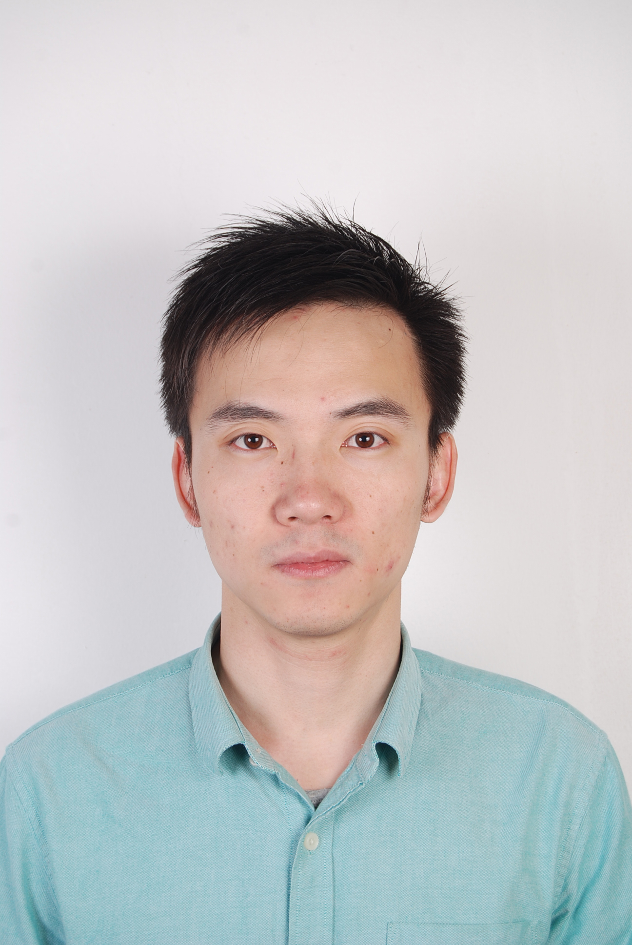
简 历
___·个人信息·________________________________________________
姓名：张宏伟 性别：男 出生日期：1990年5月
工作经历: 2年 求职意向：java开发工程师
电话：17600866357 邮箱: daodaozhanhou@163.com
___·教育经历·________________________________________________
2010年-2014年 黑龙江大学 信息管理与信息系统 本科
___·IT技能·__________________________________________________________________
扎实java、java web开发基础，熟悉mvc模式，熟悉http/https协议。
使用过servlet、jdbc、spring、spring mvc、status2、hibernate、jersey等后台框架。
使过用redis、guava、json解析、junit测试、消息队列、dubbo rpc、消息摘要加解密等。
掌握mongodb、tomcat、glassfish、jetty、maven、svn、git、linux等。
能够完成python脚本的编写，能够完成基本前端项目的开发。

___·项目经历·__________________________________________________________________
乐视体育-章鱼tv：
开发工具：netbeans、glassfish、jetty、mongodb 、maven、svn、git、linux 等。
开发语言：spring mvc、java 原生整合 monogdb、guava、redis、消息队列、dubbo、python 等。项目介绍：体育视频解说在线直播平台，体育解说秀场模式，支持移动ios、android、网站三端直播，15年初产品上线至今，用户量突破千万，年流水1.5亿。
货币平台：
章鱼TV
开发工具：netbeans、glassfish、mongodb 、maven、svn、git、linux等。
开发语言：spring mvc、java原生整合monogdb、guava、redis、ons、python等。
职责介绍：
围绕平台货币相关业务、活动、礼物等项目组负责人。
负责支付、提现、防刷整体解决方案的策划及开发、维护工作。
配合产品、运营订制刺激消费策略，研发成套活动、抽奖、弹幕、充值赠送、等级等玩法。
负责平台账号申请、接口对接、税率调研等方面的工作。

日常开发：
职责介绍：
参与章鱼TV从无到有的过程，负责测试环境搭建、项目拆分、项目部署工作。
负责公司 pc、app 后台服务端日常业务逻辑编写。
优化项目代码结构，解决项目间调用、通信，调研相关技术。
对接开发移动推送系统、数据收集系统、短信、验证码、cdn、企业商业合作接口。

___·工作经历·__________________________________________________________________

微信公众号开发
开发工具：eclipse、tomcat、mysql 、maven、svn、linux等。
开发语言：struts2、spring、hibernate、requirejs、sass
项目介绍：互联网在线教育类电商网站，兼容移动响应式布局。
职责介绍：
负责网站日常开发。
对接微信第三方登陆、微信支付（红包）、微信企业支付、微信js-sdk等接口。
完成支付、退款功能，修改登陆方式为第三方登陆。
策划并开发微信公众号分享、抽奖活动，配置远程服务器环境、系统权限，部署项目等。

2014 — 至今 北京市 乐视体育 java开发工程师
___·自我评价·__________________________________________________________________
有丰富pc、app服务器端并发开发实践经验，大量的支付、提现以及围绕虚拟货币、玩法的业务开发经验。清晰的业务开发逻辑，喜欢尝试新技术，追求优雅的编码方式，熟悉互联网开发工作，追求良好的技术解决方案，有良好的沟通能力和担当，能独立完成模块开发、带领team完成项目进度。

